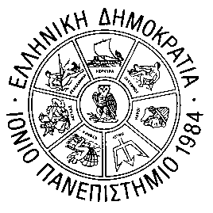

ΕΛΛΗΝΙΚΗ ΔΗΜΟΚΡΑΤΙΑ

IONIO ΠΑΝΕΠΙΣΤΗΜΙΟ
ΣΧΟΛΗ ΙΣΤΟΡΙΑΣ ΚΑΙ ΜΕΤΑΦΡΑΣΗΣ-ΔΙΕΡΜΗΝΕΙΑΣ
ΤΜΗΜΑ ΞΕΝΩΝ ΓΛΩΣΣΩΝ, ΜΕΤΑΦΡΑΣΗΣ ΚΑΙ ΔΙΕΡΜΗΝΕΙΑΣ
Πλατεία Τσιριγώτη 7, Κτήριο Γαληνός (Α΄Οροφος), 49132 Κέρκυρα, Tηλ/να:26610-87202, e-mail: secretariat@ionio.gr

Κέρκυρα, 01-09-2020

ΑΝΑΚΟΙΝΩΣΗ-ΕΝΗΜΕΡΩΣΗ

Aνακοινώνεται ότι την Τετάρτη 2 Σεπτεμβρίου 2020, Τα Κτίρια "ΓΑΛΗΝΟΣ", "ΙΠΠΟΚΡΑΤΗΣ" και "ΑΣΚΛΗΠΙΟΣ" θα παραμείνουν κλειστά λόγω απολύμανσης.

Από τη Γραμματεία του Τμήματος.

